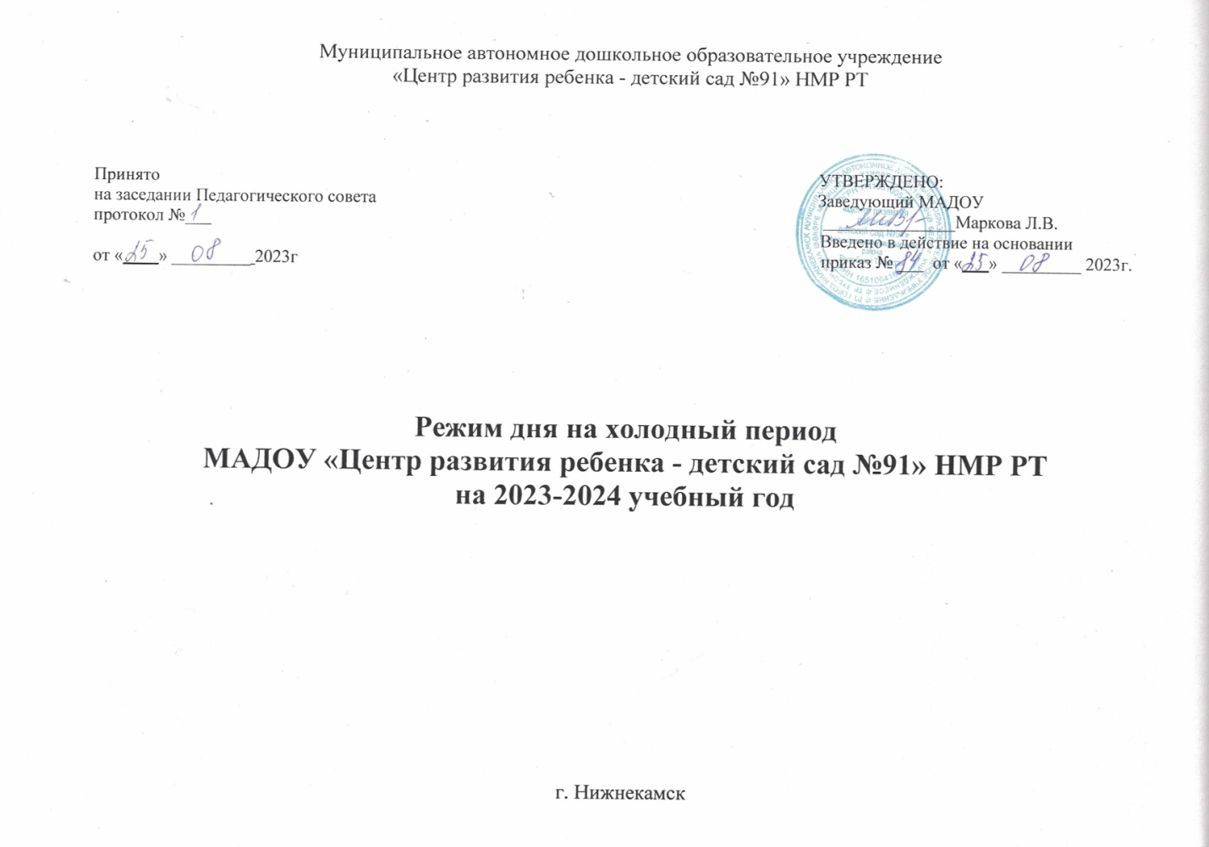

РЕЖИМ ДНЯ НА ХОЛОДНЫЙ ПЕРИОД
 | Режимные моменты | средняя гр № 7 - лог | средняя гр.№13 | средняя гр.№11
1. | Прием, осмотр, измерение температуры, самостоятельная игровая деятельность, прогулка. | 6.00 – 7.30 | 6.00 – 7.30 | 6.00 – 7.30
2. | Утренняя гимнастика. | 7.30 - 7.40 | 7.30 - 7.40 | 7.30 - 7.40
3. | Игры. Подготовка к завтраку. | 7.40 – 7.50 | 7.40 – 7.50 | 7.40 – 7.50
4. | Завтрак | 7.50 – 8.10 | 7.50 – 8.10 | 7.50 – 8.10
5. | Утренний круг | 8.10 – 8.20 | 8.10 – 8.20 | 8.10 – 8.20
6. | Подготовка к ОД, игровая деятельность. | 8.20-8.30 | 8.20-8.30 | 8.20-8.30
7. | Образовательная деятельность - 1 | 8.30 – 9.50  (понедельник – 08.30-09.20, пятница - 8.35-9.55) | 8.30 – 9.20  (вторник 09.00 – 09.50, среда – 09.00 – 09.50, четверг – 08.35 – 09.55) | 8.30 – 9.20
7. | 2 | 15.15-15.35 | 15.25-15.40 | 15.15 – 15.35
7. | Второй завтрак | 9.20– 9.30 | 9.20– 9.30 | 9.20– 9.30
 | Игры, подготовка к прогулке | 09.50 – 10.00 | 09.30 – 10.00 | 09.30 – 10.00
8. | Прогулка. | 10.00 -11.15 | 10.00 -11.15 | 10.00 -11.15
9. | Возвращение с прогулки, игры.  Подготовка к обеду. | 11.15 – 11.35 | 11.15 – 11.35 | 11.15 – 11.35
10. | Обед | 11.35-12.00 | 11.35-12.00 | 11.35-12.00
11. | Подготовка ко сну. Дневной сон | 12.00 – 14.40 | 12.00 – 14.40 | 12.00 – 14.40
12. | Постепенный подъем, воздушно-водные процедуры, игры. | 14.40 – 15.00 | 14.40 – 15.00 | 14.40 – 15.00
13. | Игры. Самостоятельная деятельность | 15.00 – 15.15 | 15.00 – 15.25 | 15.00 – 15.45
14. | Образовательная деятельность/ Кружковая работа. | 15.15-15.35 | 15.25-15.40 | 15.15 – 15.35
15. | Игры. Самостоятельная деятельность | 15.35-15.45 | 15.40-15.45 | 15.35-15.45
16. | Подготовка к усиленному полднику. Усиленный полдник. | 15.45-16.00 | 15.45-16.00 | 15.45-16.00
17. | Игры. Самостоятельная деятельность | 16.00-16.30 | 16.00-16.30 | 16.00-16.30
18. | Вечерний круг | 16.30 – 16.40 | 16.30 – 16.40 | 16.30 – 16.40
19. | Организация игровой деятельность, подготовка к прогулке, вечерняя прогулка, уход детей домой. | 16.40 – 18.00 | 16.40 – 18.00 | 16.40 – 18.00

РЕЖИМ ДНЯ НА ХОЛОДНЫЙ ПЕРИОД
 | Режимные моменты | старшая гр.№3 логопед | старшая гр. №12 | старшая гр. №8 тат.гр.
1. | Прием, осмотр, измерение температуры, самостоятельная игровая деятельность, прогулка. | 6.00 – 7.50 | 6.00 – 7.50 | 6.00 – 7.50
2. | Утренняя гимнастика. | 7.40-7.50 | 7.40-7.50 | 7.40-7.50
3. | Игры. Подготовка к завтраку. | 7.50-8.00 | 7.50-8.00 | 7.50-8.00
4. | Завтрак | 8.00 - 8.15 | 8.00 - 8.15 | 8.00 - 8.15
5. | Утренний круг | 8.15-8.25 | 8.15-8.25 | 8.15-8.25
6. | Подготовка к ОД, игровая деятельность. | 8.25-8.30 | 8.25-08.40 | 8.25-08.30
6. | Образовательная деятельность - 1 | 08.30 – 10.00  (понедельник – 08.30-09.55, среду 08.30 – 09.25) | 8.40-10.30  (понедельник-08.40-09.55, вторник – 08.50 – 10.30, среда – 08.30 – 09.25, пятница 08.30 – 09.30) | 8.30-10.00  (понедельник-08.30-09.50, среда – 08.30 – 09.50, пятница 08.40 – 09.40)
6. | 2 |  | 15.30 – 15.55  (четверг , пятница – 15.20 – 15.40) | 15.30 – 15.55  (четверг – 15.20 – 15.45)
7. | Второй завтрак | 09.25 | 09.25  (пятница 09.30) | 09.25  (четверг- 09.30, пятница – 09.40)
8. | Игры, подготовка к прогулке | 10.00 - 10.25 |  | 10.00-10.30
9. | Прогулка. | 10.25 – 11.30 | 10.30 – 11.30 | 10.30 – 11.30
10. | Возвращение с прогулки, игры.  Подготовка к обеду. | 11.30-11.45 | 11.30-11.45 | 11.30-11.45
11. | Обед | 11.45 – 12.00 | 11.45 – 12.00 | 11.45 – 12.00
12. | Подготовка ко сну. Дневной сон | 12.00 – 14.50 | 14.40 – 14.50 | 14.40 – 14.50
13. | Постепенный подъем, воздушно-водные процедуры, игры. | 14.50 – 15.00 | 14.50 – 15.00 | 14.50 – 15.00
14. | Игры. Самостоятельная деятельность | 15.00-15.55 | 15.00-15.30 | 15.00-15.30
15. | Образовательная деятельность/ Кружковая работа. |  | 15.30 – 15.55  (четверг , пятница – 15.20 – 15.40) | 15.30 – 15.55  (четверг – 15.20 – 15.45)
16. | Игры. Самостоятельная деятельность
17. | Подготовка к усиленному полднику. Усиленный полдник. | 15.55 – 16.10 | 15.55 – 16.10 | 15.55 – 16.10
18. | Игры. Самостоятельная деятельность | 16.10 – 16.40 | 16.10 – 16.40 | 16.10 – 16.40
19. | Вечерний круг | 16.40-17.00 | 16.40-17.00 | 16.40-17.00
20. | Организация игровой деятельность, подготовка к прогулке, вечерняя прогулка, уход детей домой. | 17.00 – 18.00 | 17.00 – 18.00 | 17.00 – 18.00

РЕЖИМ ДНЯ НА ХОЛОДНЫЙ ПЕРИОД
 | Режимные моменты | подготовительная гр. №14 | подготовительная гр.№5 - лог
1. | Прием, осмотр, измерение температуры, самостоятельная игровая деятельность, прогулка. | 6.00 – 8.00 | 6.00 – 8.00
2. | Утренняя гимнастика. | 7.50-08.00 | 7.50-08.00
3. | Игры. Подготовка к завтраку. | 08.00-8.10 | 08.00-8.10
4. | Завтрак | 8.10 - 8.25 | 8.10 - 8.25
5. | Утренний круг | 8.25-8.30 | 8.25-8.30
6. | Подготовка к ОД, игровая деятельность. | 8.30 – 08.40 | 8.30 – 08.40
6. | Образовательная деятельность - 1 | 9.00-10.50  (понедельник – 08.40 – 10.40, среда – 08.55- 10.40, четверг 08.30 – 10.50) | 08.40 – 10.30  (среда – 08.45 – 10.40, четверг 08.50 – 10.50, пятница – 08.50-10.40)
6. | 2 | 15.40 – 16.10 | 15.40 – 16.10
6. | Второй завтрак | 10.10  (понедельник – 09.50, вторник – 10.10, среда – 10.00) | 09.50  (в среду 10.00, четверг – 10.00, пятница 10.00)
7. | Игры, подготовка к прогулке | 10.50– 11.00 | 10.30– 11.00
8. | Прогулка. | 11.00 - 11.50 | 11.00 - 11.50
9. | Возвращение с прогулки, игры.  Подготовка к обеду. | 11.50 – 12.00 | 11.50 – 12.00
10. | Обед | 12.00 - 12.15 | 12.00 - 12.15
11. | Подготовка ко сну. Дневной сон | 12.15 – 14.40 | 12.15 – 14.40
12. | Постепенный подъем, воздушно-водные процедуры, игры. | 14.40 – 14.50 | 14.40 – 14.50
13. | Игры. Самостоятельная деятельность | 14.50 – 15.40 | 14.50 – 15.40
14. | Образовательная деятельность/ Кружковая работа. | 15.40 – 16.10 | 15.40 – 16.10
15. | Игры. Самостоятельная деятельность
16. | Подготовка к усиленному полднику. Усиленный полдник. | 16.10-16.30 | 16.10-16.30
17. | Игры. Самостоятельная деятельность | 16.30 – 16.40 | 16.30 – 16.40
18. | Вечерний круг | 16.40 – 16.50 | 16.40 – 16.50
19 | Организация игровой деятельность, игры, прогулка, уход детей домой. | 16.50 – 18.00 | 16.50 – 18.00

РЕЖИМ ДНЯ НА ХОЛОДНЫЙ ПЕРИОД
 | Режимные моменты | 2 младшая группа  №9 | 2 младшая группа  №2
1. | Прием, осмотр, измерение температуры, самостоятельная игровая деятельность, игры. | 6.00 – 7.15 | 6.00 – 7.15
2. | Утренняя гимнастика. | 7.20 - 7.30 | 7.20 - 7.30
3. | Игры. Подготовка к завтраку. | 7.30 – 7.40 | 7.30 – 7.40
4. | Завтрак | 7.40 - 8.00 | 7.40 - 8.00
5. | Утренний круг. Подготовка к ОД | 8.00 – 8.30 | 8.00 – 8.30
6. | образовательная деятельность - 1 | 8.30 – 9.10  (среда – 08.40 – 09.15, четверг – 08.30 – 09.40, пятница – 08.35 – 09.15) | 8.30 – 9.15  (понедельник – 08.40 – 09.25, вторник – 08.40 – 09.20, среда – 08.35 – 09.15, пятница – 08.30 – 09.35)
6. | 2 | 15.25-15.40  (понедельник 15.50 – 16.10) | 15.25-15.40  (среда- 15.50 – 16.10)
7. | Второй завтрак | 09.20 | 09.20  (понедельник 09.25, пятниц 09.35)
8. | Игры, подготовка к прогулке. | 09.30 – 09.40 | 09.15– 09.40
9. | Прогулка. | 9.40 - 11.10 | 9.40 - 11.10
10. | Возвращение с прогулки, игры. Подготовка к обеду. | 11.10-11.25 | 11.10-11.25
11. | Обед | 11.25 – 11.50 | 11.25 – 11.50
12. | Подготовка ко сну . Дневной сон. | 11.50 – 14.40 | 11.50 – 14.40
13. | Постепенный подъем, воздушно-водные процедуры, игры. | 14.40 – 15.00 | 14.40 – 15.00
14 | Игры. Самостоятельная деятельность | 15.00-15.15 | 15.00-15.25
15. | Образовательная деятельность/ Кружковая работа. | 15.25-15.40  (понедельник 15.50 – 16.10) | 15.25-15.40  (среда- 15.50 – 16.10)
16. | Подготовка к усиленному полднику. Усиленный полдник. | 15.40-15.55  (среда 15.50-16.10) | 15.40 – 16.00  (среда – 16.10-16.30)
17. | Игры. Самостоятельная деятельность | 15.55-16.30  ( среда 16.10 – 16.30) | 16.00-16.30
18. | Вечерний круг. | 16.30 – 16.40 | 16.30 – 16.40
19. | Организация игровой деятельность, игры, прогулка, уход детей домой. | 16.40 – 18.00 | 16.40 – 18.00

РЕЖИМ ДНЯ НА ХОЛОДНЫЙ ПЕРИОД

 | Режимные моменты | 1 млад.гр  №4 | 1 млад.гр  №6
1. | Прием, осмотр, измерение температуры, самостоятельная игровая деятельность, игры. | 6.00 – 7.15 | 6.00 – 7.15
2. | Утренняя гимнастика. | 7.15 - 7.20 | 7.15 - 7.20
3. | Игры. Подготовка к завтраку. | 7.20 – 7.30 | 7.20 – 7.30
4. | Завтрак | 7.30 - 7.50 | 7.30 - 7.50
5. | Утренний круг. Подготовка к ОД | 7.50 – 8.30  (среда – 07.50 – 08.20) | 7.50 – 8.30
6. | Образовательная деятельность - 1 | 8.30 – 9.10 | 8.30 – 9.10
6. | 2 | 15.20-15.30  (вторник – 15.10-15.25, пятница – 15.00–15.10) | 15.45-16.00  (понедельник, четверг – 15.00 – 15.10)
7. | Второй завтрак | 09.10 | 09.10
8. | Игры, подготовка к прогулке. | 9.10 – 9.40 | 9.00 – 9.40
9. | Прогулка. | 9.40 - 11.00 | 9.40 – 11.00
10. | Возвращение с прогулки, игры. Подготовка к обеду. | 11.00-11.20 | 11.00-11.20
11. | Обед | 11.20 – 11.45 | 11.20 – 11.45
12. | Подготовка ко сну. Дневной сон. | 11.45 – 14.40 | 11.45 – 14.40
13. | Постепенный подъем, воздушно-водные процедуры, игры. | 14.40 – 15.00 | 14.40 – 15.00
14. | Игры. Самостоятельная деятельность | 15.00-15.25 | 15.00-15.25
15. | Подготовка к усиленному полднику, полдник. | 15.25 – 15.45 | 15.25 – 15.45
16. | Образовательная деятельность/ Кружковая работа. | 15.20-15.30  (вторник – 15.10-15.25, пятница – 15.00–15.10) | 15.45-16.00  (понедельник, четверг – 15.00 – 15.10)
17. | Игры. Самостоятельная деятельность | 16.00-16.30 | 16.00-16.30
18. | Вечерний круг. | 16.30 – 16.40 | 16.30 – 16.40
19. | Организация игровой деятельность, игры, прогулка, уход детей домой. | 16.40 – 18.00 | 16.40 – 18.00

